<https://vr.vex.com/>

1. Körbe megy végtelen ciklus:
2. Ceruzával rajzoljon ki egy háromszöget (120 fok) vagy sokszöget (60 fok) vagy kört

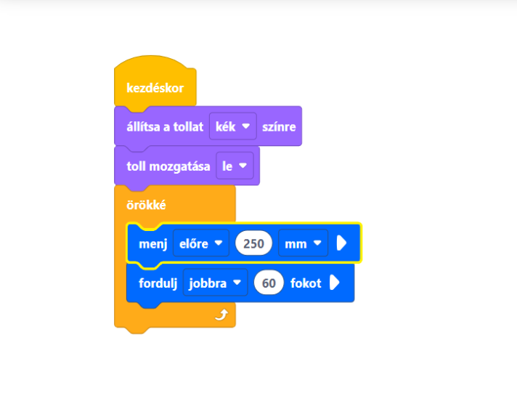

Kört rajzol:

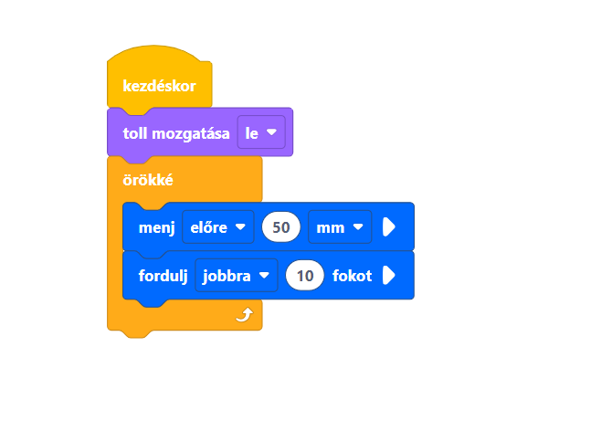

1. Dinamikus labirintus pálya (megoldás1)

